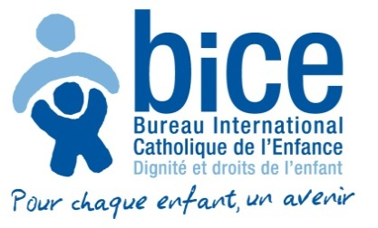
Paris, le 20 mai 2015

Communiqué de presse
Congrès international du BICE
L’abus sexuel des enfants : mécanismes de protection et résilience
20 mai 2015, Collège des Bernardins, Paris
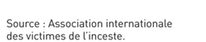

Un évènement inédit : ce congrès permet une approche globale du fléau de l’abus sexuel, en réunissant à la fois des professionnels des milieux médicaux et législatifs, des partenaires de terrain du BICE, des spécialistes de la résilience de l’enfant, des représentants gouvernementaux et des membres de l’Eglise.
Ouverture par Mesdames Laurence Rossignol, Secrétaire d’Etat chargée de la famille, des personnes âgées et de l’autonomie et Geneviève Avenard, Défenseure des enfants. Monseigneur Robert Oliver, Secrétaire de la Commission pour la protection des mineurs instituée par le pape François, interviendra également.

Objectifs de la journée :
- Approfondir les causes et conséquences de l’abus sexuel sur les enfants
- Présenter de « bonnes pratiques » d’accompagnement validées et évaluées
- Examiner le rôle d’internet et des réseaux sociaux dans la prévention et la détection des cas d’abus sexuel
- Faciliter la mutualisation des connaissances entre les organisations de terrain, le milieu universitaire et les pouvoirs publics
- Formuler un ensemble de recommandations que les organisations pourront utiliser dans leur stratégie de plaidoyer aux niveaux national, régional et international.

Informations pratiques sur ce congrès Programme complet du congrès
Le congrès 2015 du BICE est un événement officiel du 25e anniversaire de la Convention des droits de l’enfant.

A propos du BICE
Le Bureau International catholique de l’Enfance est la seule organisation internationale catholique qui regroupe à la fois des organismes nationaux, régionaux et internationaux et des congrégations religieuses engagés pour défendre la dignité et les droits de l’enfant, promouvoir la résilience et veiller à la dimension spirituelle de l’enfant. Créé en 1948, le BICE est une ONG internationale de droit français (loi 1901) présente sur 4 continents qui mène des projets dans 25 pays. Le BICE a un statut consultatif auprès de l’ONU et, de ce fait, il est présent au Conseil des droits de l’homme et au Comité des droits de l’enfant à Genève où il dispose d’une représentation permanente.

La lutte contre l’abus sexuel est un combat de longue date pour le BICE. L’ONG coordonne depuis début 2015 un programme de terrain sur le sujet. Les actions se déploient en Amérique latine, en Afrique, en Asie et en Europe de l’Est.

